**Липецкий государственный технический университет**

Факультет автоматизации и информатики

Кафедра электропривода

ЛАБОРАТОРНАЯ РАБОТА №3

по метрологическому обеспечению средств измерения

«Измерение мощности в цепях постоянного переменного тока»

|  |  |  |
| --- | --- | --- |
| Студент | ______________ | Кондратьев С.Е. |
| Группа: МР-19 | подпись, дата |  |
| Руководитель  Ст. преподаватель | ______________  подпись, дата | Правильников В.А. |
|  |  |  |
|  | | |

Липецк 2021 г.

**1 Косвенное измерение мощности методом амперметра и вольтметра**

Мощность постоянного тока почти всегда определяется косвенным методом на основании измерений напряжения и тока. Расчёт по формуле:

Порядок выполнения работы:

1) Используя соединительные провода-перемычки собираем следующую схему, изображённую на рисунке 1.

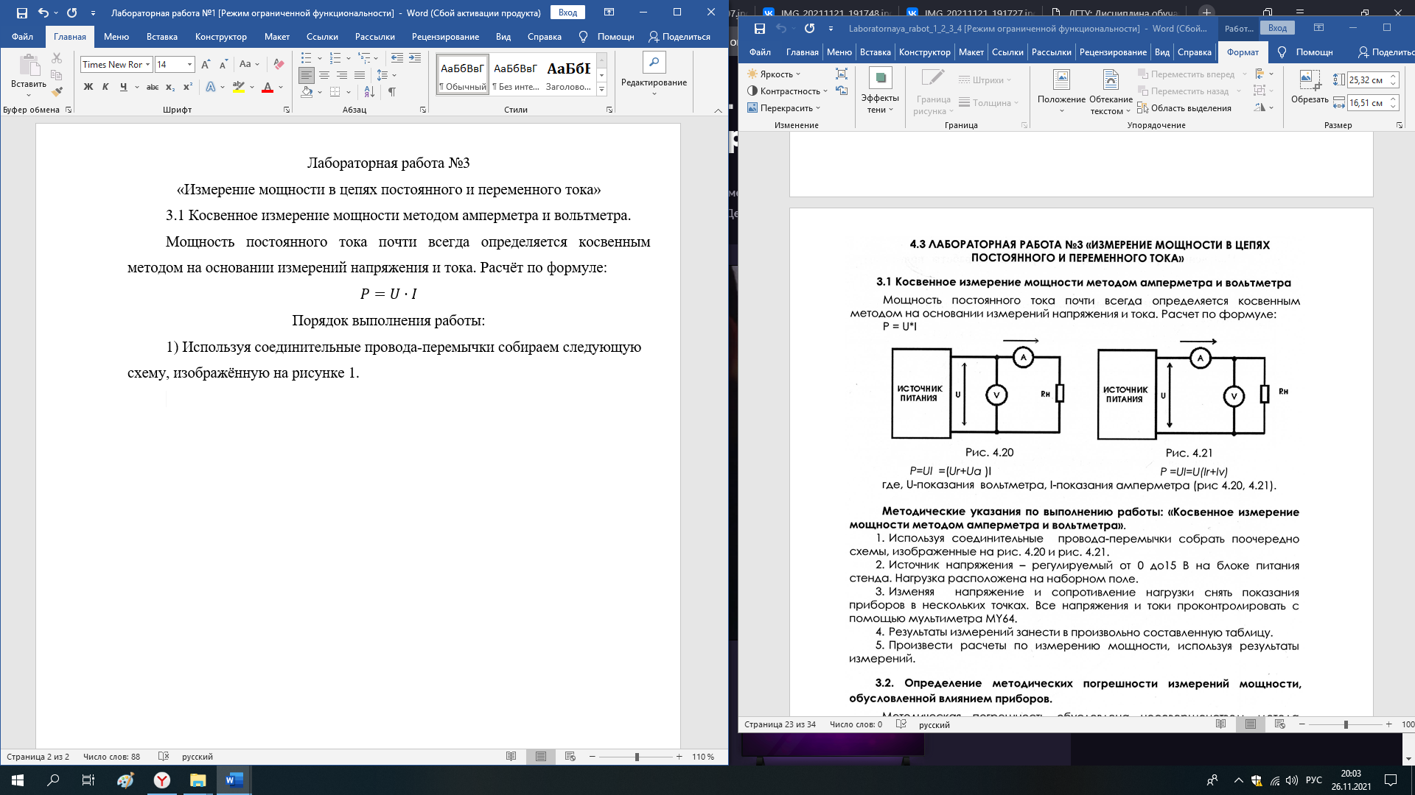

Рисунок 1 – Схема 1

2) Источник напряжения – регулируемый от 0 В до 15 В на блоке питания стенда. Нагрузка расположена на наборном поле.

3) Изменяя напряжение и сопротивление нагрузки снимаем показания приборов в нескольких точках. Все напряжения и токи контролируем с помощью мультиметра MY-64.

4) Результаты измерений заносим в таблицу 1.

Таблица 1 – Результаты измерений по схеме 1

|  |  |  |  |  |  |  |
| --- | --- | --- | --- | --- | --- | --- |
| Rн, Ом | I, мА | | U, В | | P, Вт | |
| Прибор М4276 | Прибор PC5000а | Прибор MY-64 | Прибор PC5000а |
| 15 Ом | 30 мА | 25,7 мА | 0,43 В | 0,46 В | 0,013 Вт | 0,012 Вт |
| 60 мА | 54,8 мА | 0,92 В | 0,94 В | 0,055 Вт | 0,052 Вт |
| 90 мА | 83,80 мА | 1,4 В | 1,39 В | 0,13 Вт | 0,12 Вт |
| 114,4 Ом | 30 мА | 29,48 мА | 3,34 В | 3,34 В | 0,1 Вт | 0,099 Вт |
| 60 мА | 58,44 мА | 6,72 В | 6,66 В | 0,4 Вт | 0,389 Вт |
| 90 мА | 89,31 мА | 10,26 В | 10,04 В | 0,9 Вт | 0,897 Вт |

5) Производим расчёты по измерению мощности, используя результаты полученных измерений, по формуле: , результаты вносим в таблицу 1.

6) Используя соединительные провода-перемычки собираем следующую схему, изображённую на рисунке 2.

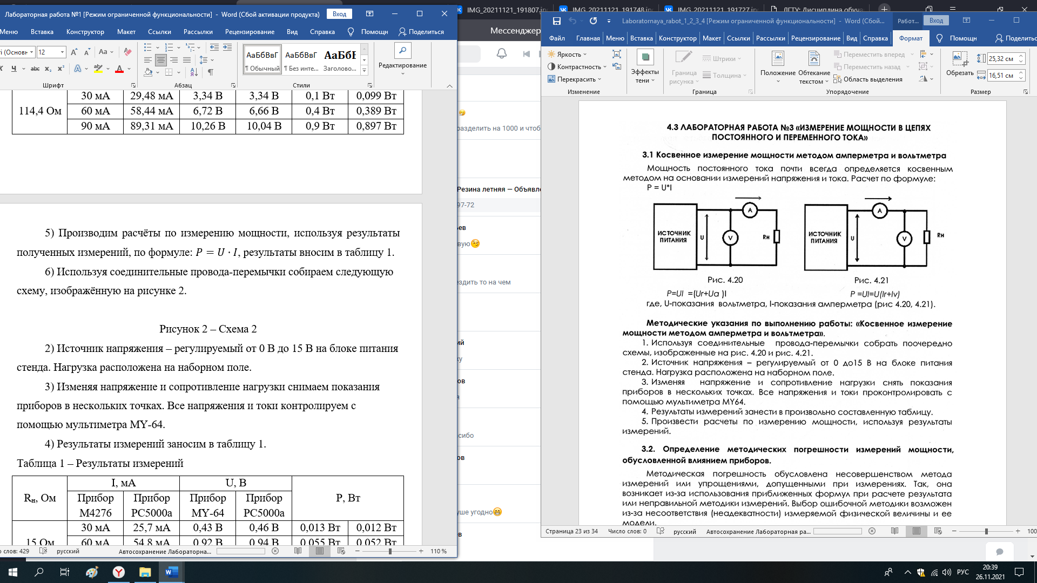

Рисунок 2 – Схема 2

7) Источник напряжения – регулируемый от 0 В до 15 В на блоке питания стенда. Нагрузка расположена на наборном поле.

8) Изменяя напряжение и сопротивление нагрузки снимаем показания приборов в нескольких точках. Все напряжения и токи контролируем с помощью мультиметра MY-64.

9) Результаты измерений заносим в таблицу 2.

Таблица 2 – Результаты измерений по схеме 2

|  |  |  |  |  |  |  |
| --- | --- | --- | --- | --- | --- | --- |
| Rн, Ом | I, мА | | U, В | | P, Вт | |
| Прибор М4276 | Прибор PC5000а | Прибор MY-64 | Прибор PC5000а |
| 15 Ом | 30 мА | 29,1 мА | 0,44 В | 0,42 В | 0,013 Вт | 0,012 Вт |
| 60 мА | 59,8 мА | 0,87 В | 0,86 В | 0,052 Вт | 0,051 Вт |
| 90 мА | 88,1 мА | 1,32 В | 1,31 В | 0,112 Вт | 0,115 Вт |
| 114,4 Ом | 30 мА | 28,9 мА | 3,37 В | 3,36 В | 0,101 Вт | 0,097 Вт |
| 60 мА | 58,7 мА | 6,68 В | 6,65 В | 0,401 Вт | 0,391 Вт |
| 90 мА | 89,98 мА | 10,24 В | 10,13 В | 0,922 Вт | 0,912 Вт |

10) Производим расчёты по измерению мощности, используя результаты полученных измерений, по формуле: , результаты вносим в таблицу 2.

Приведённые схемы включения дают возможность ориентироваться при выборе той или иной схемы включения. Если сопротивление нагрузки относительно велико, следует предпочесть схему 1, если мало – схему 2.

**2 Прямое измерение активной мощности и косвенное измерение полной мощности, реактивной мощности и коэффициента мощности в цепях с несинусоидальным напряжениями и токами.**

При несинусоидальных напряжениях и токах измерения ваттметрами активной мощности дают правильные значения. По принципу формирования показаний ваттметров активной мощности, показания их слабо зависят от формы измеряемого напряжения.

По результатам прямых измерений активной мощности, тока и напряжения в нагрузке, можно рассчитать следующие параметры:

Полная мощность: .

Реактивная мощность: .

Фазовый сдвиг: .

Порядок выполнения работы:

1) Используя соединительные провода-перемычки собираем схему 3, изображённую на рисунке 3. Учитывая, что в первом случае нагрузка активная, а в другом – реактивная нагрузка. Источник напряжения – регулируемый от 0 В до 15 В на блоке питания стенда. Нагрузка расположена на наборном поле.

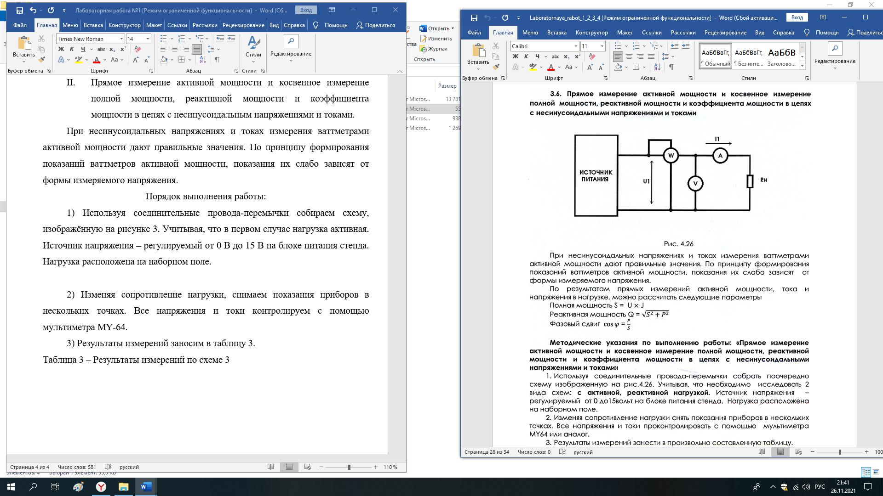

Рисунок 3 – Схема 3

2) Изменяя сопротивление нагрузки, снимаем показания приборов в нескольких точках. Все напряжения и токи контролируем с помощью мультиметра MY-64.

3) Результаты измерений заносим в таблицу 3.

4) При активной и реактивной нагрузке показания ваттметра отображают активную мощность. При реактивной нагрузке учитываются показания амперметра (А) и вольтметра (V). Произведение их показаний показывает полную мощность.

Таблица 3 – Результаты измерений по схеме 3

|  |  |  |  |  |  |  |
| --- | --- | --- | --- | --- | --- | --- |
| **Rн, Ом** | **U, В** | **I, мА** | **P, Вт** | **S, ВА** | **Q, ВАр** | **cos φ** |
| 15 Ом | 4,1 В | 285 мА | 1,166 Вт | 1,163 ВА | 0,082 ВАр | 1 |
| 9,55 В | 650 мА | 6,223 Вт | 6,227 ВА | 0,217 ВАр | 1 |
| 14,5 В | 992 мА | 14,3 Вт | 14,3 ВА | 0 ВАр | 1 |
| 115 Ом | 4,1 В | 47 мА | 0,131 Вт | 0,131 ВА | 0,0013 ВАр | 1 |
| 9,55 В | 96 мА | 0,936 Вт | 0,936 ВА | 0 ВАр | 1 |
| 14,5 В | 145 мА | 2,088 Вт | 2,088 ВА | 0 ВАр | 1 |
| **L, мГн** | **U, В** | **I, мА** | **P, Вт** | **S, ВА** | **Q, ВАр** | **cos φ** |
| 115,8 мГн | 5,8 В | 164 мА | 0,701 Вт | 0,932 ВА | 0,634 ВАр | 0,74 |
| 9,02 В | 797 мА | 6,493 Вт | 7,179 ВА | 3,018 ВАр | 0,9 |
| 12,4 В | 992 мА | 11,56 Вт | 12,4 ВА | 4,207 ВАр | 0,94 |
| 22 мГн | 3,05 В | 488 мА | 1,401 Вт | 1,482 ВА | 0,481 ВАр | 0,95 |
| 4,75 В | 992 мА | 4,621 Вт | 4,762 ВА | 1,152 ВАр | 0,97 |
| 5,7 В | 932 мА | 5,571 Вт | 5,634 ВА | 1,184 ВАр | 0,98 |

В цепи

|  |  |  |  |
| --- | --- | --- | --- |
| I, мА | U, В | Iосц , мА | Uосц , В |
| 80 | 4 В | 113 | 5,6 |
| 100 | 5 В | 140 | 7,1 |
| 90 | 4 В | 127 | 5,6 |

|  |  |  |  |
| --- | --- | --- | --- |
|  | При R | При RL | При RC |
| I, мА | 65 | 55 | 80 |
| U, В | 4 | 4 | 4 |
| Iосц , мА | 92 | 78 | 113 |
| Uосц , В | 5,6 | 5,6 | 5,6 |